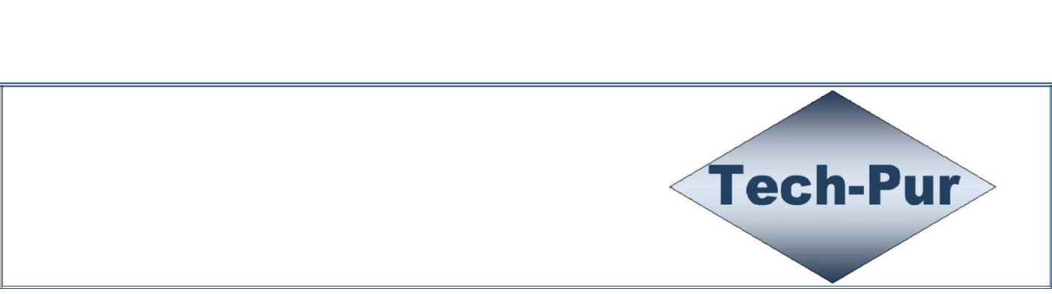
Tech–Pur

Wiesław Oczkowski
ul. Produkcyjna 7

85-790 Bydgoszcz

Bydgoszcz, dnia 15.10.2021

OŚWIADCZENIE

Wyroby poliuretanowe /w tym siedziska i oparcia do krzeseł przemysłowych/ produkowane przez firmę Tech-Pur nie zawierają niżej wymienionych substancji



- ołowiu, kadmu, rtęci, chromu
- ftalanów, związków organicznych cyny



„Tech-Pur”
Wiesław Oczkowski

ul. Produkcyjna 7

85-790 Bydgoszcz
NIP 5541031049

techpurcom@gmail.com
www.tech-pur.com

Tel. 535300058

NIP 554-103-10-49 | tel. + 48 53 53 000 58 | mailto: techpurcom.gmail.com
Regon 341532052
Regon 341532052 |  | www: http://tech-pur.com

